ИЗВЕЩЕНИЕ
О ПРЯМОЙ ПРОДАЖЕ ПУСТУЮЩЕГО ЖИЛОГО ДОМА
ЗА ОДНУ БАЗОВУЮ ВЕЛИЧИНУ
Уречский сельский исполнительный комитет, в рамках реализации Указа Президента Республики Беларусь от 24 марта 2021 года №116 «Об отчуждении жилых домов в сельской местности и совершенствовании работы с пустующими домами», информирует о продаже пустующих квартир жилого дома, расположенного на территории Уречского сельсовета:
Минская область Любанский район г.п.Уречье ул.Ленина д.48 кв.1  (ID 49219)* | Однокомнатная квартира с верандой в трехквартирном одноэтажном деревянном жилом доме  Жилая площадь – 18,0 м²  Подземная этажность отсутствует  За квартирой закреплены: погреб, гараж, колодец  Земельный участок примерной площадью 0,06 га не зарегистрирован
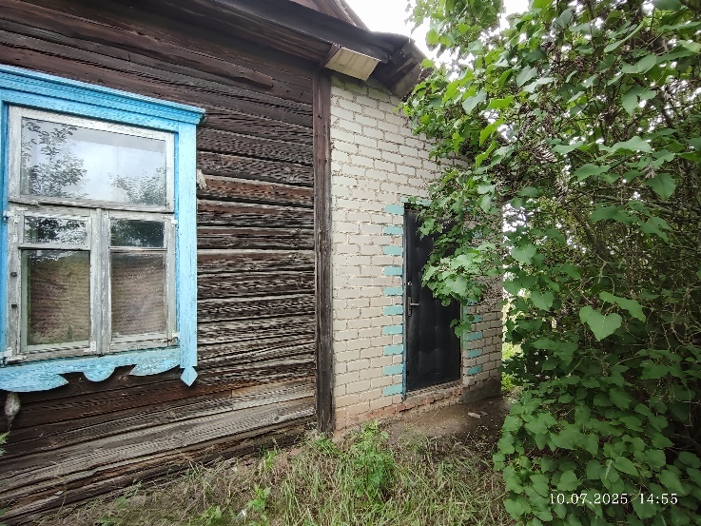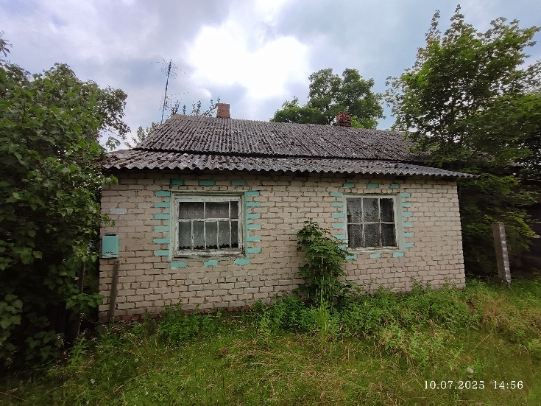
Минская область Любанский район г.п.Уречье ул.Ленина д.48 кв.3  (ID 49220)* | Двухкомнатная квартира с кухней и верандой в трехквартирном одноэтажном деревянном жилом доме  Жилая площадь – 36,0 м²  Подземная этажность отсутствует  За квартирой закреплены: погреб, гараж, колодец  Земельный участок примерной площадью 0,06 га не зарегистрирован
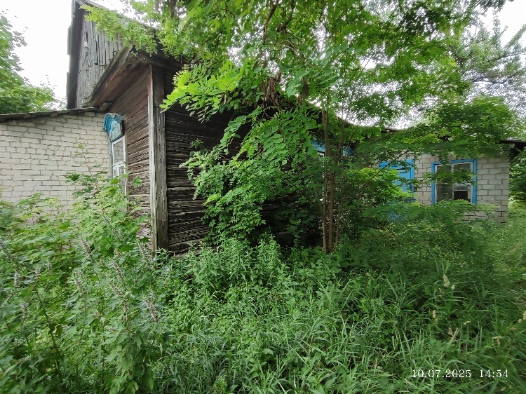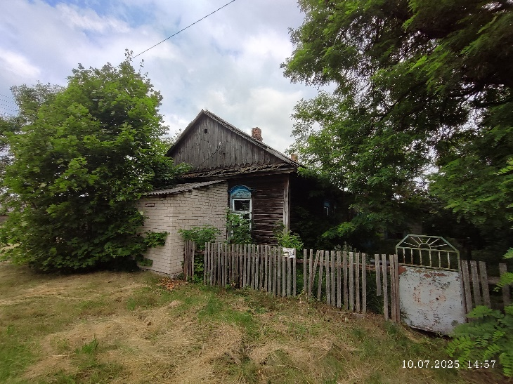

Претендент на покупку пустующего дома в течение 30 календарных дней со дня опубликования сведений (публикация в газете «Голас Любанщины», а так же на сайте Любанского районного исполнительного комитета в разделе «Пустующие и ветхие дома») должен предоставить в сельисполком следующие документы:
–заявку на покупку жилого дома;
–копию документа, удостоверяющего личность;
–представителем гражданина – доверенность;
–индивидуальным предпринимателем – копия свидетельства о государственной регистрации без нотариального засвидетельствования;
–представителем или уполномоченным должностным лицом юридического лица Республики Беларусь – доверенность, выданная юридическим лицом, или документ, подтверждающий полномочия должностного лица, копии документов, подтверждающих государственную регистрацию юридического лица, без нотариального засвидетельствования, документ с указанием банковских реквизитов юридического лица;
–представителем или уполномоченным должностным лицом иностранного юридического лица – копии учредительных документов и выписка из торгового реестра страны происхождения (выписка должна быть произведена в течение года до подачи заявки) либо иное эквивалентное доказательство юридического статуса в соответствии с законодательством страны происхождения с переводом на белорусский или русский язык (верность перевода или подлинность подписи переводчика должны быть засвидетельствованы нотариусом или лицом, уполномоченным совершать нотариальные действия), доверенность или документ, подтверждающий полномочия должностного лица, документ о финансовой состоятельности, выданный обслуживающим банком или иной кредитно-финансовой организацией, с переводом на белорусский или русский язык (верность перевода или подлинность подписи переводчика должны быть засвидетельствованы нотариусом или лицом, уполномоченным совершать нотариальные действия).
Документы, составленные за пределами Республики Беларусь в соответствии с законодательством иностранного государства, должны быть легализованы, если иное не предусмотрено законодательством.
Ознакомление с пустующим жилым домом на местности осуществляется претендентом на покупку в сопровождении уполномоченного лица Уречского сельского исполнительного комитета в любое согласованное ими время в течение установленного срока приема заявок.
Претендент, выразивший согласие на приобретение пустующего жилого дома в частную собственность с внесением платы за него в размере одной базовой величины обязан:
–в течение 10 рабочих дней со дня подписания договора внести плату за приобретенный в собственность пустующий жилой дом и возместить затраты, связанные с опубликованием информации о прямой продаже пустующего жилого дома;
–в месячный срок со дня подписания договора обратиться в Уречский сельский исполнительный комитет с заявлением о предоставлении земельного участка и после принятия им соответствующего решения - за государственной регистрацией земельного участка и жилого дома, а в случае предоставления земельного участка на праве аренды – также заключить договор аренды земельного участка и обратиться за его государственной регистрацией.
В случае поступления двух и более заявок от претендентов на покупку пустующего дома, его продажа будет осуществляться по результатам аукциона.
Подать заявку на приобретение пустующего дома можно в Уречский сельисполком по адресу: Республика Беларусь, Минская область, Любанский район, г.п. Уречье, ул. Куйбышева, 2.
Режим работы сельисполкома:
Понедельник – пятница с 8.00до 17.30,
перерыв на обед с 13.00 до 14.00,
выходной: суббота, воскресенье.
Контактные телефоны: председателя 8(01794)50885
управляющего делами 8(01794)69085
специалисты 8(01794)52342
*Cведения о квартире внесены в государственный информационный ресурс «Единый реестр пустующих домов» (eri2.nca.by)

